**Задание I.4.1. Рассмотри картинки. Как называется детёныш козы? Покажи взрослое животное и его детёныша.**

**козёл**

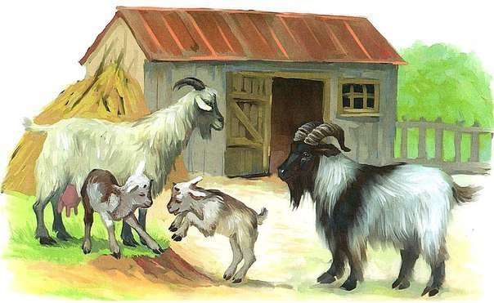

**коза**

**козлёнок**